УРОК № 9

ТЕМА:

КЛАВІАТУРА КОМП’ЮТЕРА.   
Мова введення. Групи клавіш.

**Мета:**

* **навчальна:** формувати уявлення про групи клавіш клавіатури, знання про мови введення тексту та порядку дій для її зміни; ознайомити та практично опрацювати користування клавішами керування курсором та клавішею «пропуск»; ознайомити з особливостями виправлення помилок у тексті;
* **розвивальна:** розвивати наочно-дійове мислення, зорову пам’ять, уміння аналізувати, мимовільне сприйняття, увагу;
* **виховна**: виховувати уважність під час виконання завдань.; прищеплювати гігієнічні правила роботи з комп’ютером; виховувати інформаційну культуру.

**Тип уроку:** засвоєння нових знань.

**Обладнання та наочність:** дошка, комп’ютер, , навчальна презентація «Огляд сучасних клавіатур», плакатик (слайд або роздруковані картки на кожній парті) для вгадування теми уроку, набори карток-клавіш для гри «Покажи, розкажи».

**ХІД УРОКУ**

І. ОРГАНІЗАЦІЙНИЙ ЕТАП

За навчанням знов прийшли?

І комп’ютери знайшли?

Тут ми будемо, школята,

Склад комп’ютера вивчати

ІІ. ПЕРЕВІРКА ДОМАШНЬОГО ЗАВДАННЯ

Учні коментують виконані вправи в Робочих зошитах.

ІІІ. АКТУАЛІЗАЦІЯ ОПОРНИХ ЗНАНЬ

**Продовжте вірш...**

Віршикам моїм чудовим іноді бракує слова.

Допомоги в вас прохаю та вірші розпочинаю...

Мій комп’ютер, любий друже, дуже гарний та потужний.

Я його вам покажу, власні дії розкажу:

Після ввімкнення чекаю, і мені екран моргає,

Бачу я значків запас, це ... *(Робочий стіл)* у нас!

Бачу я значок програми, та не буду звати маму,

Клацну двічі на нього — відкривається... *(вікно).*

Якщо вимкнути берусь, натискаю кнопку... *(Пуск).*

А для ввімкнення, малята, кнопку... *(Power)* натискати.

Як всі впорались чудово! Відгадали кожне слово!

Ваш кмітливий дуже клас! Вже багато знань у вас!

**Дидактичний прийом «Підкажіть дії...»**

З об’єктами Робочого столу комп’ютера;

під час відкриття та закриття програми;

під час переміщення об’єктів Робочого столу;

під час згортання та розгортання вікон програм.

**Повторення правил поведінки та безпеки життєдіяльності**

Назвіть правило, порушене в зазначених ситуаціях:

**Ситуація 1.**

На вулиці досить прохолодно, й Інформаша прийшла на урок інформатики в шапці та рукавичках. Учитель не дозволив працювати їй на комп’ютері. Чому? (У верхньому одязі важко працювати за комп’ютером, знаходитись у комп’ютерному кабінеті у верхньому одязі заборонено)

**Ситуація 2.**

Один хлопчик з 2-го класу, виконавши своє завдання, почав ходити по класу, щоб з’ясувати, чи виконали завдання інші. Учитель зробив учневі зауваження. Чому? (Ходити по класу під час роботи учнів без дозволу вчителя заборонено — це може заважати іншим учням успішно виконувати завдання )

**Ситуація 3.**

Одна дівчинка дуже любить свою ляльку Моллі, тож вона принесла іграшку на урок інформатики. На уроці дівчинка спробувала показати улюблену ляльку однокласникам. Учитель знову був незадоволений. Чому? Адже дівчинка хотіла поділитися радістю з друзями! (Приносити зайві речі на урок заборонено — вони можуть заважати працювати).

IV. МОТИВАЦІЯ НАВЧАЛЬНОЇ ДІЯЛЬНОСТІ

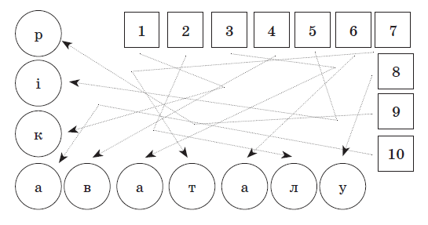

— Як ви знаєте, кожен урок присвячений деякій темі. Тему сьогоднішнього уроку маєте відгадати ви. Букви розбіглися, але залишили за собою сліди, по яких вам і потрібно зібрати слово.

Хто перший відгадає?

(Діти відгадують слово «клавіатура».)

**Інформаційна хвилинка «Огляд сучасних клавіатур»**

Робота з презентацією, яка ілюструє різні види сучасних клавіатур: бездротова, гнучка, сенсорна, клавіатура геймера тощо.

**Висновок.** Усі винайдені людством клавіатури допомагають людині, яка вміє працювати за

комп’ютером, виконувати звичайні дії: пересувати курсор, змінювати мову введення, виправляти помилки та багато іншого. Сьогодні ми все це спробуємо на уроці.

V. СПРИЙНЯТТЯ НОВОГО МАТЕРІАЛУ

Підручник с. 36. (плакат «Клавіатура» на дошці)

Ознайомлення учнів з групами клавіш: зелені клавіші — група алфавітно-цифрових клавіш, рожеві – група функціональних клавіш, жовті — додаткова цифрова клавіатура, сині — клавіші керування. А для керування комп’ютером за допомогою клавіатури необхідно добре знати клавіші керування.

**Дії користувача для зміни мови введення**

Проблемна ситуація: «Інформаша вирішила написати електронного листа другові з Росії. Та,

як чемна дівчина, хотіла писати його рідною мовою друга, але не знайшла літеру «ы». Вона дуже засмутилася, тому що комп’ютер замість потрібної літери писав тільки «і». Що ж їй робити?

Може, її комп’ютер зламався та потрібно купувати інший? Давайте допоможемо Інформаші та подивимось у підручник — можливо, знайдемо інформацію, як допомогти Інформаші.

**Робота з підручником та «Робочим зошитом»**

1. Відкриваємо секрети клавіатури ст.. 38, завдання 5 ст 39

**!Пам’ятаймо! Клавіші — на клавіатурі, кнопки — на екрані монітора!**

VI. ФІЗКУЛЬТХВИЛИНКА

VІI. ПРАКТИЧНЕ ЗАКРІПЛЕННЯ НАБУТИХ ЗНАНЬ

Інструктаж з ТБ.

Робота за комп’ютером НП «RapidTyping»

VІIІ. ХВИЛИНКА ЗОРОВОЇ РЕЛАКСАЦІЇ

ІХ. ЗАКРІПЛЕННЯ ЗНАНЬ І ВМІНЬ

**Гра «Покажи, розкажи»**

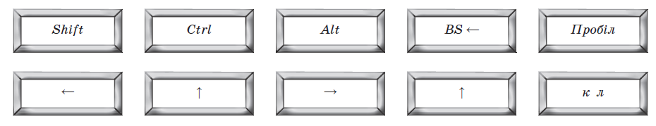

Приблизні запитання: **«Покажи» (грається мовчки).**

— Інформаша писала листа на комп’ютері Данилкові, та їй знадобилося відправити курсор на

одну літеру ліворуч. Покажіть клавішу, яка їй допоможе. (←)

— Якою клавішею необхідно скористатися для вставлення у текст пропусків? (*Пропуск*)

— Покажіть клавішу, яка здійснює вилучення зайвої літери ліворуч від курсора. (*Bs*←)

— Інформаші необхідно поставити курсор униз на один рядок. Покажіть клавішу, якою їй

необхідно скористатися. (↓)

— Покажіть дві будь-які клавіші керування (будь-які, але не «пропуск»).

— Інформаша подумала та вирішила перевести курсор на літеру праворуч. Якими клавішами

ви порадите їй скористатися? (→)

— Під час написання листа Інформаша забула написати привітання. Як їй примусити курсор переміститись на початок листа для написання привітання? (↑)

— Зараз ввімкнено англійську мову введення. Покажіть клавіші для зміни мови введення на

українську. А потім на російську. А потім на англійську. (*Shift* + *Ctrl*)

**«Розкажи» (відповідаємо вголос)**

— А як таке відбувається, що натискаємо ті самі клавіші, а отримуємо різні результати?

— Комп’юшко писав листа Данилкові та помилково написав «Данишко». Покажіть (викладіть на парті) клавіші, які необхідно натиснути Комп’юшкові для виправлення помилки, якщо курсор стоїть після букви «о».

**Графічний диктант**

Учитель «диктує» напрямок пересування олівця за клітинками, а діти малюють у зошитах.

Учитель ставить запитання щодо використання клавіш клавіатури, а учні підіймають картку

чи декілька карток із зображенням клавіші, про яку йдеться. Для гри необхідні такі картки:

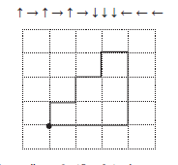

— Що вийшло? (*Сходи*) А як зображення пов’язане з нашим уроком? (*Предмет має назву*

*«Сходинки до інформатики*».)

Х. ПІДБИТТЯ ПІДСУМКІВ УРОКУ

Сьогодні на уроці я вивчив..., я ознайомився..., я навчився..., я зрозумів..., мені сподобалося..., мене здивувало...

— А зараз стікерами покажіть, як вам працювалося на уроці.

IX. ДОМАШНЄ ЗАВДАННЯ

1. Завдання за підручником: П с. 33 запитання 3, 5 (усно);
2. Зошит с. 19 завдання 4,5